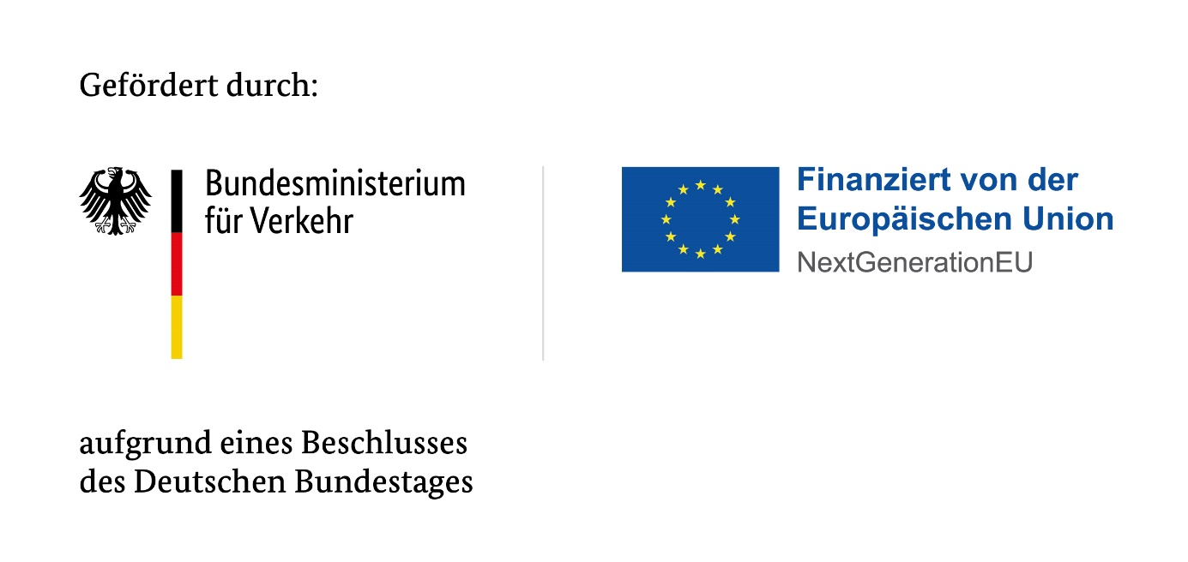Nachweis über die verbindliche Bestellung von Fahrzeugen
im Rahmen der Richtlinie zur Förderung alternativer Antriebe
von Bussen im Personenverkehr (vom 07.09.2021, in der novellierten Fassung vom 18.06.2024),
finanziert aus der Aufbau- und Resilienzfazilität der EU (ARF) gemäß des Deutschen Aufbau- und Resilienzplanes (DARP)

Förderkennzeichen  03TB | Zuwendungsempfänger (Name)
Zuwendungsbescheid (Erstbescheid) vom:  XX.XX.202X | Hersteller/Dienstleister (Name)
Nachweis über die Notwendigkeit der Förderung:
☐ Hiermit bestätigen wir, dass die Beschaffung im oben genannten Vorhaben ohne die Förderung nicht innerhalb der Vorhabenlaufzeit bzw. nicht im geplanten Umfang als Investition in alternative Antriebe möglich wäre.
Art der Beschaffung: ☐ Umrüstung ☐Neubeschaffung
Übersicht über den Stand der Bestellung im oben genannten Vorhaben:
Fahrzeug  (Hersteller/ Modell/ Ausführung*) | Antriebsart | Anzahl | Datum der  Bestellung | Bestellreferenz (genannte Referenzen als Anhang mit einreichen)
Beispiel: Mercedes-Benz eCitaro (2 Türen), M3 (10,6 – 16 m) | batterieelektrisch | 10 | 01.01.2023 | Kaufvertrag A1 vom 01.01.2023
Beispiel: Solaris Urbino 18 hydrogen, M3 (> 16 m) | brennstoffzellenbasiert | 5 | 15.02.2023 | Bestellbestätigung des Herstellers vom 15.02.2023

☐ Hiermit bestätigen wir die Richtigkeit der obigen Angaben wie auch die Möglichkeit, diese Angaben durch geeignete Unterlagen bestätigen zu können. Dies kann im Rahmen eines Stichprobenverfahrens durch die europäische Kommission notwendig sein.
Bitte nehmen Sie zur Kenntnis, dass im Rahmen der notwendigen Nachweisführung vorhaben- und personenbezogene Daten im Rahmen der Nachweisführung an die europäische Kommission unter Einhaltung der datenschutzrechtlichen Bestimmungen weitergeleitet werden können.
_________________________________
Datum,
Unterschrift Zuwendungsempfänger

